МИНИСТЕРСТВО ЦИФРОВОГО РАЗВИТИЯ, СВЯЗИ И МАССОВЫХ КОММУНИКАЦИЙ РОССИЙСКОЙ ФЕДЕРАЦИИ

Ордена Трудового Красного Знамени федеральное государственное бюджетное образовательное учреждение высшего образования

**«Московский технический университет связи и информатики»**

Кафедра «Информационные технологии»

Лабораторная работа №3

**«Имитационное моделирование: метод системной динамики»**

по дисциплине

Математическое и имитационное моделирование

Выполнил: студент гр. БЭИ2202

Кулешов А. С.

Проверил: Степанова И.В.

Москва, 2024 г

1. Цель работы

Изучение основ метода системной динамики

1. Выполнение

Добавлю новый параметр – DiscardTime, после чего сделаю переход из User в новое состояние – WantsToBuy, переход из которого обратно с состояние User будет происходить через 2 секунды.

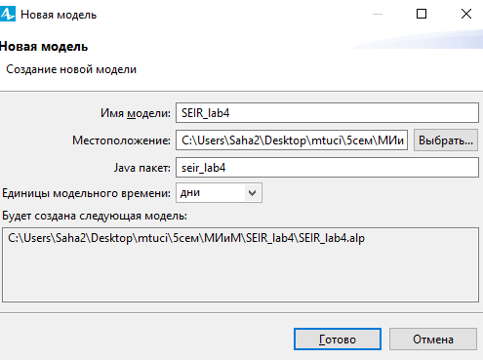

Рисунок 1 – создание новой модели

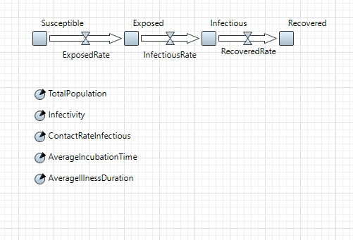

Рисунок 2 – добавление накопителей и переменных

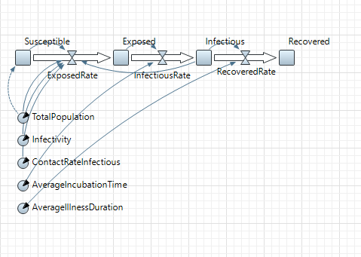

Рисунок 3 – установка связи

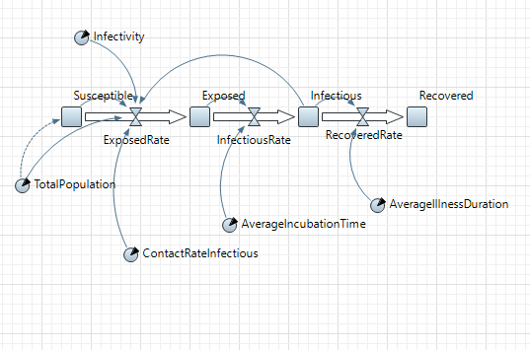

Рисунок 4 – перемещение объектов для улучшения внешнего вида

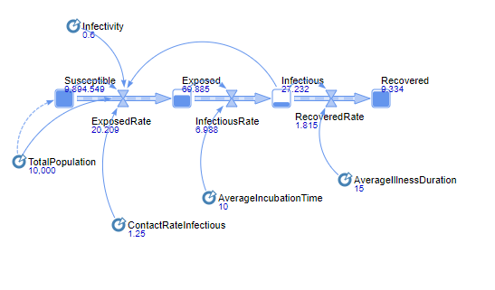

Рисунок 5 – модель в действии

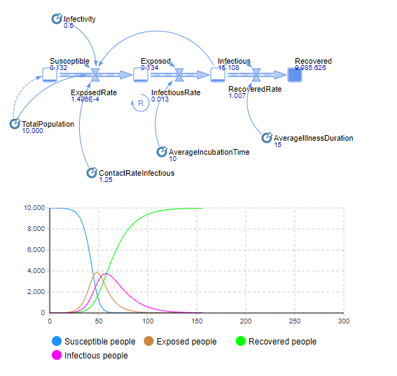

Рисунок 6 – добавление графика

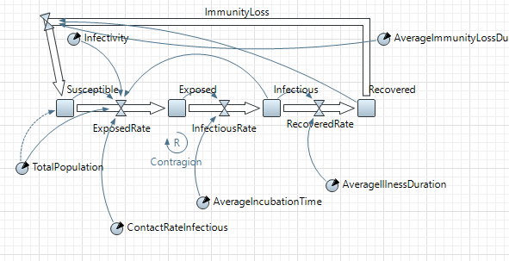

Рисунок 7 – добавление опции с потерей имунитета

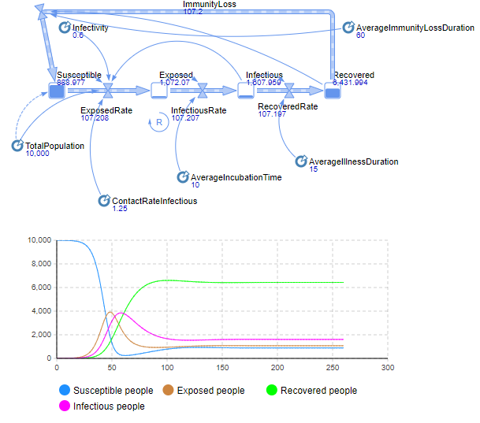

Рисунок 8 – новая модель в действии

1. Вывод

После выполнения данной лабораторной работы мы изучили основы метода системной динамики